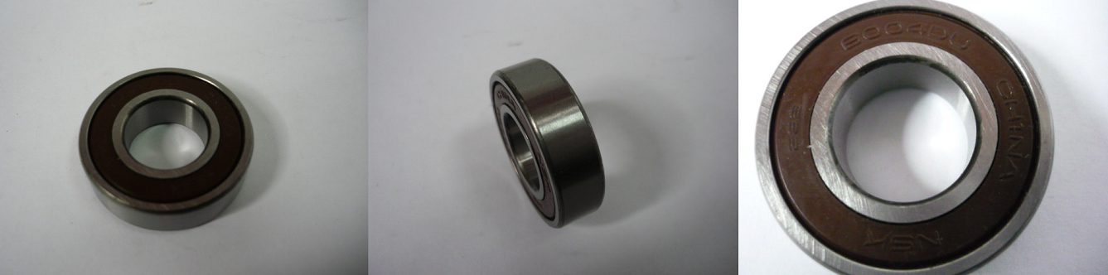

Код из 1С | Артикул | Наименование/ Бренд/  Поставщик | Габариты,  Д*Ш*В  мм | Масса,  гр | Материал | Место установки/Назначение
F0071116 |  | Подшипник 6004DU | D=42  d=20  h=12 |  | Металл,  пластмасса | Кромкооблицовочные станки
 |  | Россия

